Contenido

1. Autores del trabajo, planificación y entrega 2

1.1 Autores 2

1.2 Planificación 2

1.3 Entrega 2

2. Descripción de las tecnologías 3

2.1 Descripción de la tecnología 1 3

2.2 Descripción de la tecnología 2 3

3. Criterios de comparación 4

3.1 Categoría A: Nombre 4

3.1.1 Criterio A.1: Nombre 4

3.1.2 Criterio A.2: Nombre 5

3.1.n Criterio A.n: Nombre 5

3.2 Categoría B: Nombre 5

3.2.1 Criterio B.1: Nombre 5

3.2.2 Criterio B.2: Nombre 5

3.2.n Criterio B.n: Nombre 5

3.3 Categoría Z: Nombre 5

3.3.1 Criterio Z.1: Nombre 5

3.3.2 Criterio Z.2: Nombre 5

3.3.n Criterio Z.n: Nombre 5

4. Evaluación de los criterios por tecnología 6

4.1 Evaluación de los criterios para la tecnología 1 6

4.2 Evaluación de los criterios para la tecnología 2 6

5. Comparación de las tecnologías 7

6. Recomendaciones 9

6.1 Situación 1 9

6.1.1 Descripción de la situación 9

6.1.2 Recomendación de tecnología a utilizar 9

6.2 Situación 2 9

6.2.1 Descripción de la situación 9

6.2.2 Recomendación de tecnología a utilizar 9

# 1. Autores del trabajo, planificación y entrega

## 1.1 Autores

Somos el grupo 2 del turno de mañana. Los integrantes del equipo son:

1. Korneliusz Zbyrad (Coordinador)
2. Ángel Martínez
3. David Jiménez
4. Alex Igna
5. Iván Rodas Padilla

## 1.2 Planificación

La planificación ha sido llevada a cabo en la herramienta GanttPro.

Link:

## 1.3 Entrega

https://github.com/WinterUAH/TG2

* Trabajo terminado: del trabajo terminado con el nombre TG2_final.ocx
* Presentación del trabajo: TG2_final.pptx

# 2. Descripción del tipo de tecnología

1. **Introducción**

En este documento hablaremos de las tecnologías de geolocalización.

Los dos sistemas escogidos para el desarrollo de este trabajo son GoogleMaps y OpenStreetMap, estas tecnologías emplean sistemas de información geográfica.

Ambos sistemas son open source, debido a esta condición estas dos herramientas han sido escogidas para la realización del trabajo.

A continuación, se explica brevemente el funcionamiento básico de un Sistema de Información Geográfica.

Los Sistemas de Información Geográfica (SIG o GIS por sus siglas en inglés) son sistemas de hardware, software y procedimientos diseñado para mantener y usar datos con localizaciones exactas en una superficie terrestre.

Los SIG son herramientas de análisis de información, la cual debe de tener una referencia espacial y debe conservar una inteligencia propia sobre la topología y representación. En general un SIG debe tener la capacidad de resolver las siguientes cuestiones:

1. **Localización**: preguntar por las características de un lugar concreto.
2. **Condición**: el cumplimiento o no de unas condiciones impuestas al sistema.
3. **Tendencia**: comparación entre situaciones temporales o espaciales distintas de alguna característica.
4. **Rutas**: cálculo de rutas óptimas entre dos o más puntos.
5. **Pautas**: detección de pautas espaciales.
6. **Modelos**: generación de modelos a partir de fenómenos o actuaciones simuladas.

Los principales componentes de un SIG deben proveer las funciones y herramientas necesarias para almacenar, analizar y desplegar la información geográfica.

El siguiente gráfico muestra las partes involucradas y las funciones que desarrollan:

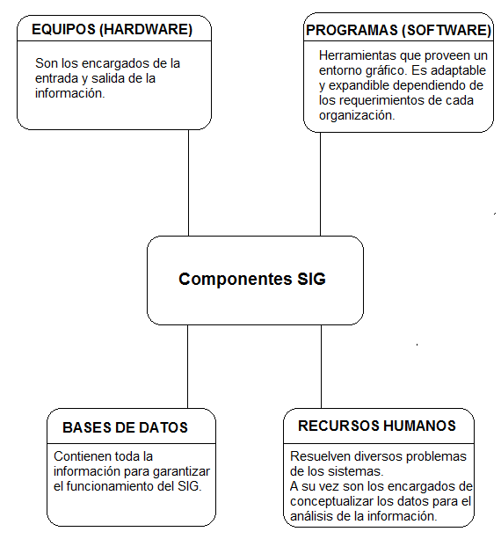

La manera en la que se agrupan los elementos que constituyen un SIG quedan determinados por características comunes a varios tipos de objetos en el modelo, estas agrupaciones son dinámicas y son generalmente sujetas a condiciones específicas puestas por los usuarios del sistema.

El siguiente esquema explica gráficamente los pasos que realiza un sistema SIG con los datos:

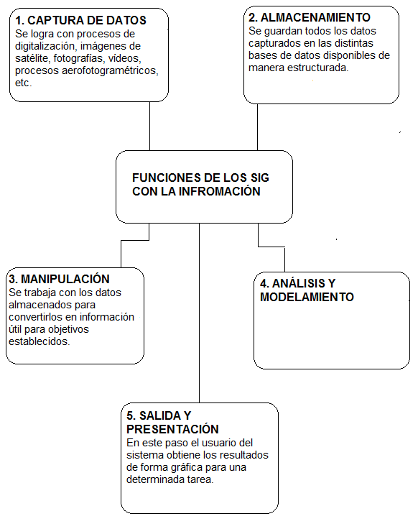

La esencia de un SIG está constituida por una base de datos geográfica, esta colección acerca de objetos localizados en una determinada área de interés en la superficie de la tierra, organizados en una forma tal que puede servir eficientemente a una o varias aplicaciones.

Existen dos tipos de atributos esenciales para el funcionamiento de los SIG:

* **Atributos no gráficos**, almacenado en tablas y manipulados por medio de un sistema manejador de bases de datos.
* **Atributos gráficos**, son guardados en archivos y manejados por el software de un sistema SIG. Los objetos son organizados por capas de información (llamados niveles).

1. **Google Maps**

Google Maps es una herramienta de mapas en la web que pertenece a la empresa Alphabet Inc. Nació el 8 de febrero de 2005 y desde entonces ha ido mejorando en distintos aspectos, además de añadir más servicios para diferentes tipos de usuarios.

Google Maps está desarrollado casi por completo con JavaScript y XML, para lograrla conectividad sin sincronía con el servidor, Google aplicó el uso de Ajax para esta aplicación.

En la actualidad, la aplicación goza de una popularidad enorme, añade diversas herramientas adicionales para mejorar la experiencia del usuario.

Dado que la API de Goole Maps es de libre acceso bajo la licencia de desarrollador, cualquier usuario puede modificarla y aprovecharla para la utilidad que necesite.

1. **OpenStreetMap**

Open StreetMap es un proyecto colaborativo para crear mapas libres y editables. La fecha de lanzamiento de la aplicación es del 1 de julio de 2004. Las imágenes creadas como los datos vectoriales almacenados en sus bases de datos, se distribuyen bajo la Licencia Abierta de Bases de Datos.

OSM tiene alrededor de 2 millones de usuarios que han realizado aportaciones y ediciones para el proyecto. Gracias a su licencia abierta los datos brutos son de libre acceso para el desarrollo de diversas aplicaciones.

OSM actualmente muestra mapas en línea, cálculo de rutas y navegación óptimas.

# 3. Criterios de comparación

En los sub-apartados de este apartado se deben indicar cada uno de los criterios (también llamados factores, propiedades, características, indicadores, etc.), que se usarán en la comparación.

Los criterios deben organizarse en categorías (al menos 3 categorías). El número de criterios totales no puede ser inferior a 20.

Las categorías dependerán del tipo de tecnología, pueden ser categorías como “General”, “Utilidades”, “Rendimiento”, etc.

Los criterios a definir en cada categoría también dependerán del tipo de tecnologías a comparar. En el siguiente apartado hay algunos ejemplos.

## 3.1 Categoría A: FUNCIONES

### **3.1.1 Criterio A.1: Ver tráfico**

Nombre del criterio: Ver tráfico.

Descripción: Genera un mapa teniendo en cuenta la circunstancia actual del tráfico.

Tipo de valor: Booleano (Si/No).

### **3.1.2 Criterio A.2: Ver transporte**

Nombre del criterio: Ver transporte.

Descripción: Genera una capa en el mapa donde sitúa la ubicación y los trayectos del transporte público.

Tipo de valor: Booleano (Si/No).

### **3.1.3 Criterio A.3: Generar mapas propios.**

Nombre del criterio: Generar mapas propios.

Descripción: Permite al usuario modificar la información de los mapas y guardarla de manera personal.

Tipo de valor: Booleano (Si/No).

### **3.1.4 Criterio A.4: Compartir mapas.**

Nombre del criterio: Compartir mapas.

Descripción: Permite al usuario compartir sus propios mapas con el resto de usuarios.

Tipo de valor: Booleano (Si/No).

### **3.1.5 Criterio A.5: Opciones al trazar una ruta.**

Nombre del criterio: Opciones al trazar una ruta.

Descripción: Cantidad y tipo de opción que se muestra al usuario cuando intenta realizar una ruta de un punto A hacia un punto B.

Tipo de valor: numérico.

## 3.2 Categoría B: Privacidad

### **3.2.1 Criterio B.1: Ocultar a la identidad de las personas**

*Nombre del criterio: Privacidad*

*Descripción: Permite ocultar la identidad de las personas que aparecen*

*Tipo de valor: Booleano(Si/No)*

### **3.2.2 Criterio B.2: Imágenes en tiempo real**

*Nombre del criterio: Imágenes en tiempo real*

*Descripción: Permite el visiona de los mapas en tiempo real.*

*Tipo de valor: Booleano (Si/No).*

### **3.2.3 Criterio B.3: Información de errores**

*Nombre del criterio: Información de errores.*

*Descripción: Permite enviar posibles errores*

*Tipo de valor: Booleano(Si/No)*

### **3.2.4 Criterio B.4: Contenido aportador por la comunidad**

*Nombre del criterio: Contenido de la comunidad*

*Descripción: Permite publicar contenido (fotografías) realizadas por la comunidad, siempre y cuando cumplan con la política de geo posicionamiento.*

*Tipo de valor: Booleano(Si/No)*

### **3.2.5 Criterio B.5: Informar de contenido inapropiado de la comunidad**

*Nombre del criterio: Informar de contenido de la comunidad*

*Descripción: Permite información de contenido de la comunidad que viole la privacidad de las personas.*

*Tipo de valor: Booleano(Si/No)*

## 3.3 Categoría C: Actualización

### **3.3.1 Criterio C.1: Corregir errores**

*Nombre del criterio: Corregir errores*

*Descripción: Permite corregir errores que se encuentre mapa base.*

*Tipo de valor: Booleano(Si/No)*

### **3.3.2 Criterio C.2: Actualización de los mapas**

*Nombre del criterio: Actualización de los mapas*

*Descripción: Permite que cualquier persona actualice los mapas a nivel mundial los mapas.*

*Tipo de valor: Booleano(Si/No)*

### **3.3.3 Criterio C.3: Uso de la información**

*Nombre del criterio: Uso de la información*

*Descripción: Permite que el usuario use la información con las herramientas/algoritmos que él desea.*

*Tipo de valor: Booleano(Si/No)*

### **3.3.4 Criterio C.3: Frecuencia de la actualización**

*Nombre del criterio: Frecuencia de la actualización*

*Descripción: Indica el número de semanas que transcurren para la actualización de los mapas*

*Tipo de valor: Entero*

## 3.4 Categoría D: Rendimiento

### **3.4.1 Criterio D.1: Estabilidad del sistema.**

Nombre del criterio: Estabilidad.

Descripción: Se comprueba qué tal responde el sistema ante una continua petición de datos a lo largo de un periodo.

Tipo de valor: Numérico (valor múltiple dentro de un rango en función de los parámetros que se analicen)

### **3.4.2 Criterio D.2: Concurrencia del sistema.**

Nombre del criterio: Concurrencia.

Descripción: Se comprueba qué tal responde el sistema ante una situación de estrés, es decir, ante un número elevado de peticiones de manera simultánea.

Tipo de valor: Numérico (valor múltiple dentro de un rango en función de los parámetros que se analicen)

## 3.5 Categoría E: Compatibilidad

### **3.5.1 Criterio E.1: Microsoft Edge**

*Descripción: Permite usar la herramienta en el nuevo navegador de Microsoft denominado Edge*

*Tipo de valor: Booleano (Si/No)*

### **3.5.2 Criterio E.2: Internet Explorer 9 a 11**

*Descripción: Permite usar la herramienta en el navegador Internet Explorer*

*Tipo de valor: Booleano (Si/No)*

### **3.5.3 Criterio E.3: Firefox (Windows, Mac OS X y Linux)**

*Descripción: Permite usar la herramienta en el navegador Firefox*

*Tipo de valor: Booleano (Si/No)*

### **3.5.4 Criterio E.4: Chrome (Windows, Mac OS X y Linux)**

*Descripción: Permite usar la herramienta en el navegador Google Chrome*

*Tipo de valor: Booleano (Si/No)*

### **3.5.5 Criterio E.5: Safari (Mac OS X)**

*Descripción: Permite usar la herramienta en el navegador Safari*

*Tipo de valor: Booleano (Si/No)*

### **3.5.6 Criterio E.6: Aplicación Android**

*Descripción: La herramienta se encuentra disponible en la tienda de aplicaciones de Android.*

*Tipo de valor: Booleano (Si/No)*

### **3.5.7 Criterio E.7: Aplicación iOS**

*Descripción: La herramienta se encuentra disponible en la tienda de aplicaciones de Apple (iOS).*

*Tipo de valor: Booleano (Si/No)*

### **3.5.8 Criterio E.8: Compatibilidad con dispositivos móviles**

*Descripción: Las aplicaciones web disponen de versiones adaptables a cualquier tipo de dispositivo, independientemente de su tamaño y plataforma.*

*Tipo de valor: Booleano (Si/No)*

**3.6 Categoría F: Velocidad**

### **3.6.1 Criterio F.1: Velocidad de carga media.**

Nombre del criterio: Velocidad media.

Descripción: Se comprueba cuánto tarda de media en cargar la pagina/dirección deseada.

Tipo de valor: Numérico (valor variable en función del ancho de banda y las características del servidor/ordenador)

### **3.6.2 Criterio F.2: Velocidad de carga en Google Chrome.**

Nombre del criterio: Velocidad en Chrome.

Descripción: Se comprueba cuánto tarda en cargar la pagina/dirección deseada en el navegador de Google Chrome.

Tipo de valor: Numérico (valor variable en función del ancho de banda y las características del servidor/ordenador)

### **3.6.3 Criterio F.3: Velocidad de carga en Mozilla Firefox.**

Nombre del criterio: Velocidad en Firefox.

Descripción: Se comprueba cuánto tarda en cargar la pagina/dirección deseada en el navegador de Mozilla Firefox.

Tipo de valor: Numérico (valor variable en función del ancho de banda y las características del servidor/ordenador)

### **3.6.4 Criterio F.4: Velocidad de carga en Internet Explorer**.

Nombre del criterio: Velocidad en IE.

Descripción: Se comprueba cuánto tarda en cargar la pagina/dirección deseada en el navegador de Internet Explorer/Microsoft Edge.

Tipo de valor: Numérico (valor variable en función del ancho de banda y las características del servidor/ordenador)

### **3.6.5 Criterio F.5: Velocidad de carga en Safari.**

Nombre del criterio: Velocidad en Safari.

Descripción: Se comprueba cuánto tarda en cargar la pagina/dirección deseada en el navegador de Safari.

Tipo de valor: Numérico (valor variable en función del ancho de banda y las características del servidor/ordenador)

# 4. Evaluación de los criterios por tecnología

## 4.1 Evaluación de los criterios para Google Maps.

|  |  |
| --- | --- |
| CRITERIOS | EVALUACIÓN |
| Criterio X.1: Estabilidad del sistema | (Anexo 4.1.1) |
| Criterio X.2: Concurrencia del sistema | (Anexo 4.1.2) |
|  |  |
| Criterio Y.1: Vel. de carga media | (Anexo 4.1.3) |
| Criterio Y.2: Vel. de carga en Chrome | (Anexo 4.1.4) |
| Criterio Y.3: Vel. de carga en Firefox | (Anexo 4.1.4) |
| Criterio Y.4: Vel. de carga en IE | (Anexo 4.1.4) |
| Criterio Y.4: Vel. de carga en Safari | (Anexo 4.1.4) |
|  |  |
| Criterio B.1: Ocultar la identidad de las personas | Sí |
| Criterio B.2: Imágenes en tiempo real | No |
| Criterio B.3: Información de errores | Sí |
| Criterio B.4: Contenido aportado por la comunidad | Sí |
| Criterio B.5: Informar de contenido inapropiado de la comunidad | Sí |
|  |  |
| Criterio C.1: Corregir errores | No |
| Criterio C.2: Actualización de los mapas | Sí |
| Criterio C.3: Uso de la información | No |
| Criterio C.4: Frecuencia de la actualización | 1-3 años |

Anexo 4.1.1

Anexo 4.1.2

Anexo 4.1.3

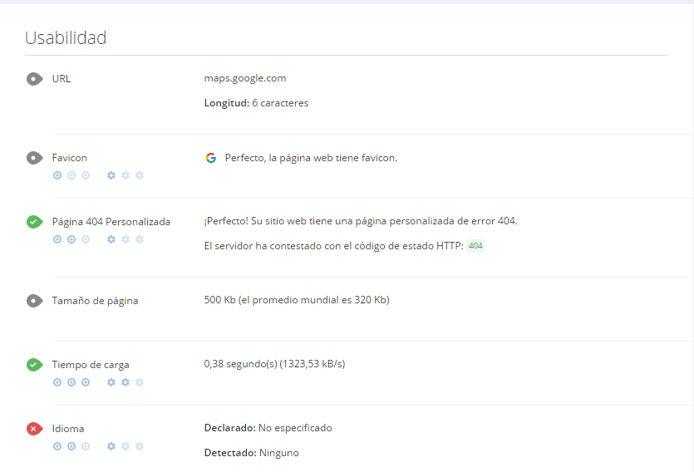

En este test realizado por la herramienta Woorank nos aparece el tamaño de la página/dirección (en este caso era buscar la localidad de Alcalá de Henares en el mapa) y lo que tarda en cargarlo por completo, mostrado tanto en segundos como en velocidad de transferencia.

Fuente: <https://www.woorank.com/es/www/maps.google.com>

**NOTA:** hemos incluido este anexo para valorar este aspecto en concreto, pero no le daremos excesivo valor puesto que luego a la hora de comparar usaremos otra herramienta mucho más precisa y fiable.

Anexo 4.1.4

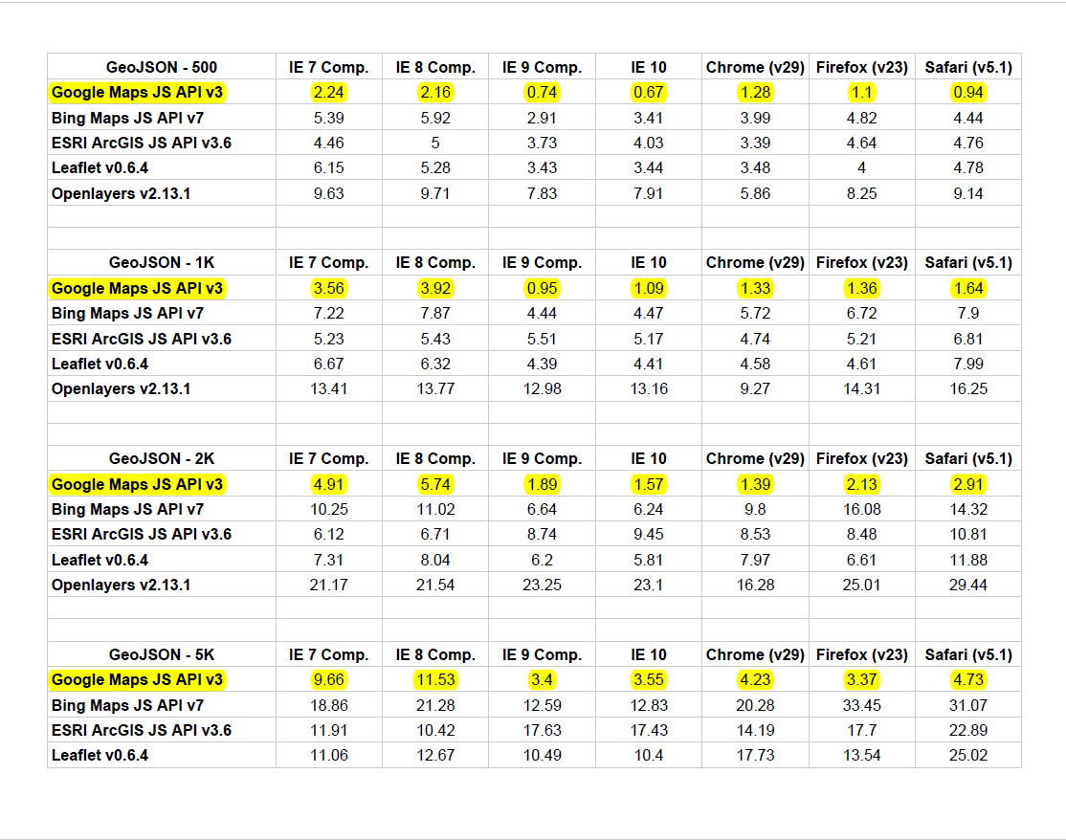

Este es un test de velocidad de carga en distintos navegadores, dependiendo del servidor donde se hayan realizado las pruebas. En este caso nos fijaremos en Google Maps JS API v3, que es la una de las opciones de desarrollo más utilizadas en Google Maps, y como podemos observar, se hacen pruebas tanto en Google Chrome como en Firefox como en Internet Explorer como en Safari.

Fuente:<http://www.geowebdeveloper.com/2014/06/01/web-mapping-apis-vector-performance-comparison/>

* Criterio B.1: Ocultar la identidad de las personas: Este apartado se refiere principalmente a la herramienta de Street View que tiene Google Maps. La política de Google es la de proteger la privacidad, difuminando todas las caras de las personas, además de las matrículas de los vehículos.
* Criterio B.2: Imágenes en tiempo real: Google no proporciona mapas en tiempo real. Los mapas que proporciona son, en torno a 1-3 años de antigüedad.
* Criterio B.3: Información de errores: Google permite el reportar cualquier tipo que afecte a la privacidad y corregirlo como en la imagen anterior
* Criterio B.4: Contenido aportado por la comunidad: La herramienta de Google Maps permite que los usuarios puedan subir imágenes de lugares concretos, siempre y cuando cumplan con los requisitos de geoposicionamiento. Así se podrá acceder a diferentes puntos de vista de un lugar concreto.
* Criterio B.5: Informar de contenido inapropiado de la comunidad: Los usuarios pueden solicitar que se borren imágenes de contenido inapropiado, como puede ser una desnudez, violencia, etc.
* Criterio C.1: Corregir errores: Sólo Google podrá corregir posibles errores en sus mapas. El usuario que vaya a utilizar Google Maps trabajará sobre el mapa, únicamente añadiendo cosas, no podrá modificar el mapa original. Por ejemplo: el nombre de una calle, corregir inexactitudes, etc.
* Criterio C.2: Actualización de los mapas: Los mapas de Google sólo los puede actualizar ellos. Todos los mapas que disponen son en torno a 1-3 años de antigüedad, por lo que no está disponible para el público los cambios que se han producido en el corto plazo.
* Criterio C.3: Uso de la información: Con la API de Google Maps sólo se puede hacer uso de los mapas y de la información de los mismo de la forma que Google quiera que los usuarios usen sus mapas e información
* Criterio C.4: Frecuencia de la actualización: La frecuencia de actualización de los mapas es de 1-3 años.

<http://maps.google.com/intl/es-419/maps/about/behind-the-scenes/streetview/privacy/#streetview>

<http://maps.google.com/intl/es-419/maps/about/behind-the-scenes/streetview/privacy/#ccc>

## 4.2 Evaluación de los criterios para OpenStreet Map

|  |  |
| --- | --- |
| CRITERIOS | EVALUACIÓN |
| Criterio X.1: Estabilidad del sistema | (Anexo 4.2.1) |
| Criterio X.2: Concurrencia del sistema | (Anexo 4.2.2) |
|  |  |
| Criterio Y.1: Vel. de carga media | (Anexo 4.2.3) |
| Criterio Y.2: Vel. de carga en Chrome | (Anexo 4.2.4) |
| Criterio Y.3: Vel. de carga en Firefox | (Anexo 4.2.4) |
| Criterio Y.4: Vel. de carga en IE | (Anexo 4.2.4) |
| Criterio Y.5: Vel. de carga en Safari | (Anexo 4.2.4) |
|  |  |
| Criterio B.1: Ocultar la identidad de las personas | Sí |
| Criterio B.2: Imágenes en tiempo real | No |
| Criterio B.3: Información de errores | Sí |
| Criterio B.4: Contenido aportado por la comunidad | Sí |
| Criterio B.5: Informar de contenido inapropiado de la comunidad | Sí |
|  |  |
| Criterio C.1: Corregir errores | No |
| Criterio C.2: Actualización de los mapas | Sí |
| Criterio C.3: Uso de la información | No |
| Criterio C.4: Frecuencia de la actualización | 1-3 años |

Anexo 4.2.1

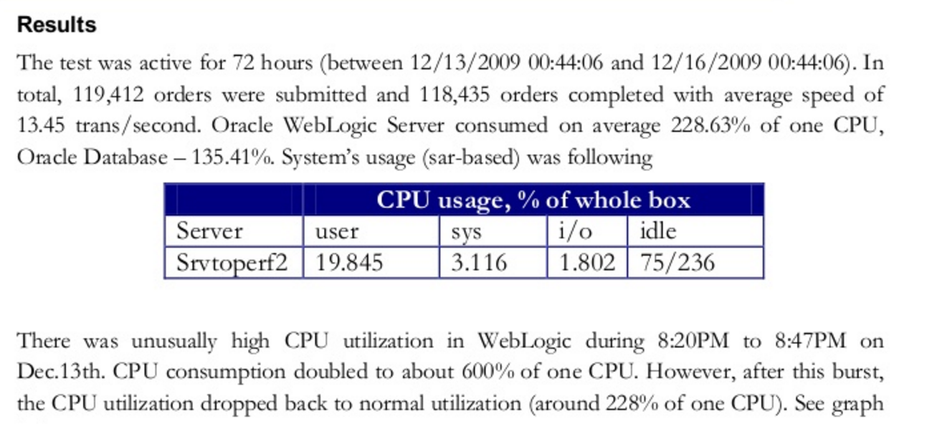

Como se puede ver, se realizo un test de estabilidad al mapeo de OpenStreet Map recibiendo 19.845 usuarios durante 72h, en el que se ejecutaron 119.412 órdenes de las que se cumplieron 118.435, es decir, el 99.18% de las mismas, con una media de 13.45 transacciones por segundo, y con un consumo no demasiado elevado para las condiciones en las que estaban.

Anexo 4.2.2

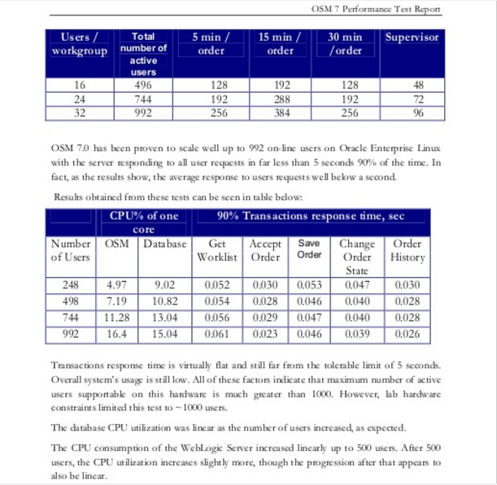

Como se puede ver, se han realizado pruebas aumentando cada vez el número de usuarios conectados al mismo tiempo, y se ha llegado a la conclusión de que, por media, el 90% del tiempo se responde a las peticiones de los usuarios en menos de 5 segundos.

Anexo 4.2.3

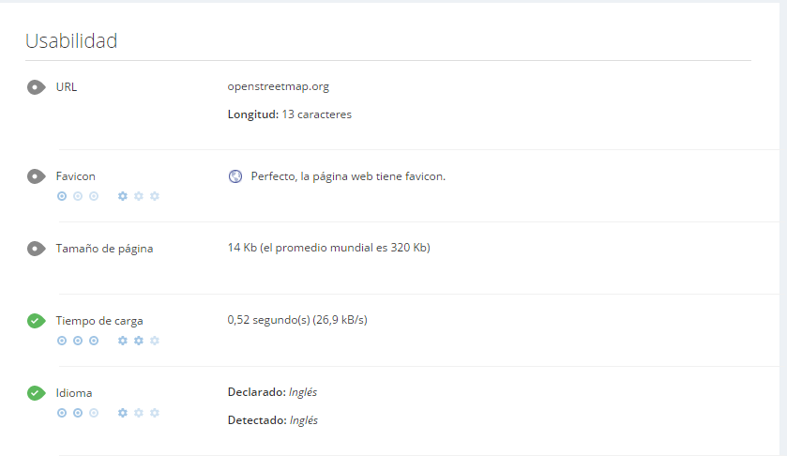

En este test realizado por la herramienta Woorank nos aparece el tamaño de la página/dirección (en este caso era buscar la localidad de Alcalá de Henares en el mapa) y lo que tarda en cargarlo por completo, mostrado tanto en segundos como en velocidad de transferencia.

Fuente: <https://www.woorank.com/es/www/openstreetmap.org>

**NOTA:** hemos incluido este anexo para valorar este aspecto en concreto, pero no le daremos excesivo valor puesto que luego a la hora de comparar usaremos otra herramienta mucho más precisa y fiable.

Anexo 4.2.4

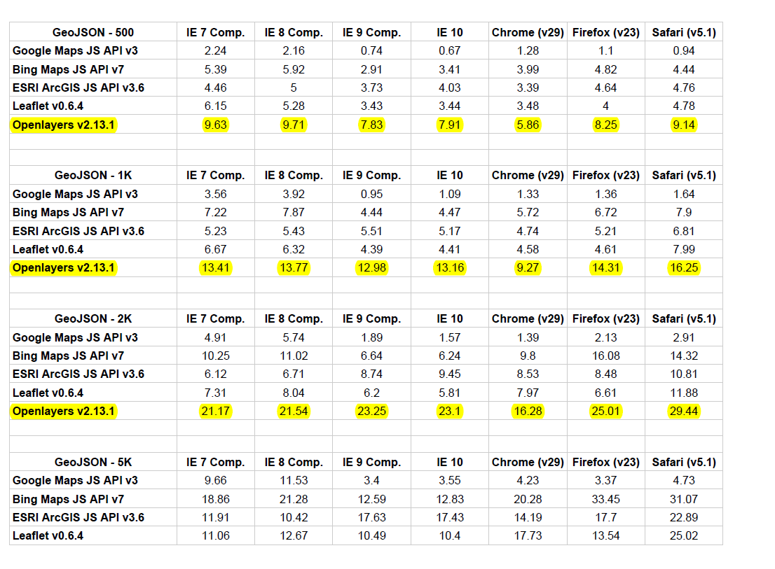

Este es un test de velocidad de carga en distintos navegadores, dependiendo del servidor donde se hayan realizado las pruebas. En este caso nos fijaremos en OpenLayers, que es la versión que utiliza OpenStreet Map, y como podemos observar, se hacen pruebas tanto en Google Chrome como en Firefox como en Internet Explorer como en Safari.

Fuente:<http://www.geowebdeveloper.com/2014/06/01/web-mapping-apis-vector-performance-comparison/>

* Criterio B.1: Ocultar la identidad de las personas: Este apartado se refiere principalmente a la herramienta de Street View que tiene Google Maps. La política de Google es la de proteger la privacidad, difuminando todas las caras de las personas, además de las matrículas de los vehículos.
* Criterio B.2: Imágenes en tiempo real: Google no proporciona mapas en tiempo real. Los mapas que proporciona son, en torno a 1-3 años de antigüedad.
* Criterio B.3: Información de errores: Google permite el reportar cualquier tipo que afecte a la privacidad y corregirlo como en la imagen anterior
* Criterio B.4: Contenido aportado por la comunidad: La herramienta de Google Maps permite que los usuarios puedan subir imágenes de lugares concretos, siempre y cuando cumplan con los requisitos de geoposicionamiento. Así se podrá acceder a diferentes puntos de vista de un lugar concreto.
* Criterio B.5: Informar de contenido inapropiado de la comunidad: Los usuarios pueden solicitar que se borren imágenes de contenido inapropiado, como puede ser una desnudez, violencia, etc.
* Criterio C.1: Corregir errores: Sólo Google podrá corregir posibles errores en sus mapas. El usuario que vaya a utilizar Google Maps trabajará sobre el mapa, únicamente añadiendo cosas, no podrá modificar el mapa original. Por ejemplo: el nombre de una calle, corregir inexactitudes, etc.
* Criterio C.2: Actualización de los mapas: Los mapas de Google sólo los puede actualizar ellos. Todos los mapas que disponen son en torno a 1-3 años de antigüedad, por lo que no está disponible para el público los cambios que se han producido en el corto plazo.
* Criterio C.3: Uso de la información: Con la API de Google Maps sólo se puede hacer uso de los mapas y de la información de los mismo de la forma que Google quiera que los usuarios usen sus mapas e información
* Criterio C.4: Frecuencia de la actualización: La frecuencia de actualización de los mapas es de 1-3 años.

<http://maps.google.com/intl/es-419/maps/about/behind-the-scenes/streetview/privacy/#streetview>

<http://maps.google.com/intl/es-419/maps/about/behind-the-scenes/streetview/privacy/#ccc>

# 5. Comparación de las tecnologías

Debe incluir al menos una tabla resumen, en sección de página horizontal, cruzando los criterios y los valores de cada tecnología. Con una columna de comentarios sobre la comparación

Esta tabla anterior es obligatoria y deben completarla los autores del trabajo, aunque se pueden incluir otros gráficos o tablas complementarias copiadas y pegadas desde diversas fuentes de información, siempre que debajo de cada uno se indique la fuente (al menos la URL).

|  |  |  |  |
| --- | --- | --- | --- |
| CRITERIOS | TECNOLOGÍA A | TECNOLOGÍA B | COMENTARIOS |
| A.1 |  |  |  |
| A.2 |  |  |  |
| … |  |  |  |
| B.1 |  |  |  |
| B.2 |  |  |  |
| … |  |  |  |

# 6. Recomendaciones

Deben platearse posibles situaciones de uso, y recomendar justificadamente una u otra tecnología en función de la situación. Al menos 2 situaciones diferentes.

## 6.1 Situación 1

### 6.1.1 Descripción de la situación

*Una posible situación en el caso de comparar dos herramientas CASE, podría ser el caso de una empresa de desarrollo muy interesada en tecnologías open source, que programa sólo en Java, con equipos de desarrollo pequeños, que utiliza UML como notación, etc, etc*…

### 6.1.2 Recomendación de tecnología a utilizar

Debe indicarse la tecnología propuesta para esa situación.

Debe incluirse una tabla como la siguiente, mostrando las ventajas, respecto a los criterios, que ofrece cada tecnología en esa situación concreta.

Incluir sólo los criterios sobre los que se aprecien ventajas de una de las tecnologías frente a otra. No incluir criterios que no sean relevantes para la decisión (por ejemplo, el criterio “autor” seguramente no será relevante).

|  |  |  |
| --- | --- | --- |
| Criterios relevantes para la decisión | Ventajas tecnología 1 | Ventajas tecnología 2 |
|  |  |  |
|  |  |  |
|  |  |  |
|  |  |  |

## 6.2 Situación 2

### 6.2.1 Descripción de la situación

### 6.2.2 Recomendación de tecnología a utilizar

---------------------------

(Hay que cumplir la estructura básica indicada de secciones. Pero si se desea se pueden añadir otras secciones como anexos. Por ejemplo, alguna encuesta de opinión realizada sobre las tecnologías, etc.)